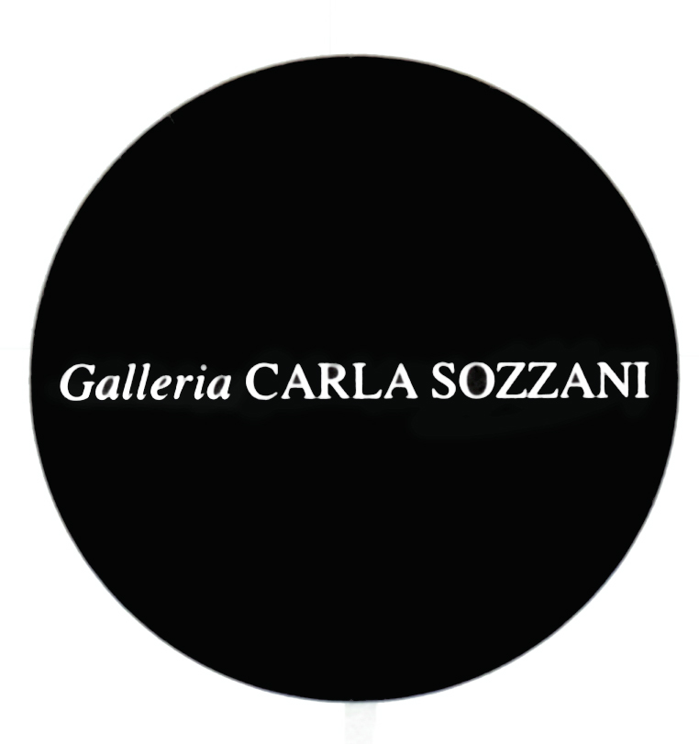

COMUNICATO STAMPA

Kusakabe Kimbei

La Galleria Carla Sozzani presenta un omaggio a Kusakabe Kimbei con una selezione di fotografie (1881-1913).

Kusakabe Kimbei (1841-1934), è stato l’ultimo grande fotografo pittorialista della «Scuola di Yokohama». Pittore di formazione, inizia giovanissimo la sua attività di colorista di fotografie a Yokohama nello studio del fotografo inglese Felice Beato e prosegue l'attività come assistente del fotografo austriaco Raimund von Stillfried. Nel 1881 apre il suo laboratorio nel quartiere Bentendori a Yokohama, che sarà attivo fino al 1913.
Il suo maestro, Felice Beato (1833 -1933), arriva nel 1863 in Giappone e apre uno studio a Yokohama, dove ottiene il permesso di fotografare in un periodo in cui l'accesso agli stranieri era ancora rigidamente controllato a causa di una forte politica isolazionista.
Kusakabe Kimbei impara da Beato la tecnica della colorazione manuale delle fotografie e le arti
del reportage e della veduta, mentre di Stillfried riprende l'attenzione particolare per il ritratto femminile. Peculiare nelle immagini di Kimbei è la qualità della colorazione, curata e appropriata grazie a una estesa gamma di tonalità cromatiche.

La fotografia giapponese pittorialista nasceva dalla fusione fra tradizione pittorica giapponese e tecnica fotografica occidentale. Dopo la stampa, le fotografie venivano colorate a mano da professionisti che si erano formati con la pittura su carta e tessuto o con le stampe xilografiche policrome. Ogni studio fotografico poteva avere decine di coloristi, divisi per specializzazioni: c'era chi dipingeva gli occhi e le labbra e chi si dedicava ai paesaggi.
La maggior parte di queste foto sono state pensate per essere conservate in album e vendute ai turisti occidentali che, dopo aver visitato il Giappone, volevano un ricordo di un mondo tradizionale che andava scomparendo per via della rapida modernizzazione dell'epoca Meiji (1868-1912).

Kusakabe Kimbei
16 gennaio – 21 febbraio 2016
Tutti i giorni, 10.30 – 19.30
Mercoledì e giovedì, 10.30 – 21.00

Galleria Carla Sozzani
Corso Como 10 – 20154 Milano, Italia
tel +39 02 653531 fax +39 02 29004080
press@galleriacarlasozzani.org
www.galleriacarlasozzani.org

